# DiceTravel Home felhasználói kézikönyv

## Bevezető

Köszönjük, hogy utazásnaplózó alkalmazásunk asztali verziójának felhasználói között tudhatunk, és reméljük, hogy örömödet fogod lelni a használatában!

Mielőtt elkezdeném taglalni, hogy miképpen használhatod a DiceTravelt, szeretném pár szóban összegezni, hogy mire is való ez a kis program:

### Utazásnaplózás

Utazások indítása, célállomások felvétele, bejegyzések készítése, melyek akár valós időben is bővíthetőek. Utazásaink, túráink emlékeinek a rendszerezése és megőrzése. A DiceTravel segítségével könnyen újra átélheted a kalandokat.

### Közösségi oldal

Egy platform melyen megoszthatjuk barátainkkal és a nagyvilággal az utazásainkat és az azokhoz tartozó élményeinket. A DiceTravel lehetőséget ad barátok felvételére, valamint az élmények megosztására. Beállíthatjuk, hogy bejegyzéseink kik számára legyenek láthatóak.

### Utazási meghatározott vagy véletlenszerű állomásokra.

Új utazás indításakor, vagy célállomás hozzáadásakor akár magad is meghatározhatod, hogy hová szeretnél eljutni, viszont lehetőséget biztosítunk arra, hogy véletlenszerű településre utazhass Magyarországon belül.

## Mi a DiceTravel?

### Kulcsszavak

Szeretném definiálni a legfontosabb DiceTravelös kulcsszavakat, melyekkel gyakran lehet találkozni az alkalmazásban, valamint a kézikönyvben.

* **Utazás (Journey):** A DiceTravel utazással kapcsolatos legnagyobb logikai egysége, mely alatt a Szakaszok találhatóak. Egy kezdőponttal rendelkezik, valamint egy elnevezéssel.
* **Szakasz (Trip):** Az utazás elemei. Minden szakasz egy végponttal rendelkezik. A kezdőpont az előző szakasz végpontja határozza meg, vagy ha még nincs teljesített szakasz, akkor az Utazás kezdőpontja lesz.
* **Bejegyzés (Entry):** A DiceTravel utazással kapcsolatos legkisebb logikai egysége. Nevezhetnénk ezeket emlékeknek is, ezek adnak az egész alkalmazásnak életet. Minden Bejegyzés egy szöveges bejegyzésbő, ami maximum 1024 karakter hosszú lehet, és/vagy egy képből áll. Utóbbi maximum 16 MB méretű lehet.
* **Folyam (Flow):** A különböző utazással/barátokkal kapcsolatos szűrések nézetei. Egy felhasználó Utazás folyama például az összes általa készített Utazást listázza ki és jeleníti meg. A következő folyamok vannak például a DiceTravelben: Utazás, Történet, Aktuális, Barát.
* **Barát (Friend):** Olyan felhasználó, akivel láthatjuk egymás csak barátoknak szánt bejegyzésit.

A DiceTravel alapvetően egy naplózó alkalmazás. Lényege, hogy egy utazást szakaszokra lehet bontani, mely szakaszok alatt különböző események történhetnek a felhasználókkal. Persze itt nem kell feltétlen nagy dologra gondolni: Látunk egy szép tájat, éppen állunk a dugóban, a csemeténk kimondja első szavát a Balaton parton vagy egy nagyvad épp szépművészeti alkotássá alakította a motorháztetőnket.

Bármi is történjen, csak felveszünk egy új bejegyzést; ha akarunk, csatolunk egy képet és máris bekerült a rendszerbe az esemény! Ezt akár megtarthatjuk privát bejegyzésnek, de meg is oszthatjuk barátainkkal vagy akár a nagyvilággal.

Minden út megkezdése előtt indítanunk kell egy új utazást, ami a mi aktuális utazásunk lesz. Az utazás indításával rögtön meg is kell adnunk, hogy mi az első célja az utazásunknak, valamint hogy honnan indulunk. Ez a két pont fogja meghatározni a Szakaszunkat. Minden bejegyzés ez alá a Szakasz alá fog kerülni, amíg be nem fejezzük a Szakaszt, valamint minden Szakasz ugyan abba az Utazásba fog kerülni, amíg be nem fejezzük az Utazásunkat.

Ez a bekezdés lehet kicsit száraz lett, ezért megpróbálom egy példával elmagyarázni a működést:

*Nem tudom mit kezdjek magammal Augusztus 20-án, gondolkodom és arra jutok jó lenne kimozdulni. Hosszúhétvége. Nyár. Uborkaszezon. Ki is találom, hogy elmegyek Hollókőre, másnap Egerbe, harmadnap pedig visszajövök Budapestre.*

*Az indulás napján bejelentkezek a DiceTravelbe, és új utazást indítok. A rendszer megkérdezi, hogy honnan indulok és merre tartok. Meg is adom neki, előbbi Budapest, utóbbi pedig a terveim szerint Hollókő. A nagy öröm miatt rögtön készítek is egy bejegyzést, hogy eljött a nagy nap, mellécsapok egy boldog szelfit, beállítom, hogy a bejegyzést csak a barátaim láthatják, majd fel is töltöm a bejegyzést.*

Ezek után bármi is történjék velem útközben, arról készíthetek egy bejegyzést, ami az aktív Szakasz alá fog kerülni időrendi sorrendben.

*Pár óra elteltével megérkezem Hollókőre, szétnézek a várban, végig sétálok a faluban, ebédelek egyet, meglátogatom a különböző kézműves standokat.* Ezek mind lehetséges bejegyzések lehetnek, vagy bármi, amit mi fontosnak tartunk.

*Este elfogyasztom a vacsorámat, majd a szállásomon álomra hajtom a fejem. Másnap miután felébredek, megreggelizem, majd újra útra kelek. A DiceTravel alkalmazásban befejezem a Szakaszomat, hiszen véget értek a hollókői kalandjaim, majd egy újat indítok, aminek végállomása immár Eger városa. Ez lesz az utazásom második szakasza. (Hollókő-Eger)*

Innentől újabb bejegyzéseket készíthetünk, ám ezek már az új Szakasz alá lesznek helyezve. Azt, hogy a szakaszainkat milyen logika alapján bontjuk, teljesen ránk van bízva. Rendezhetjük őket naptári nap szerint, települések szerint, vagy bármilyen más elv alapján.

Fontos megjegyezni, hogy abban az esetben viszont, ha a DiceTravellel véletlenszerű utazást indítunk, akkor a szakaszok mindig települések között lesznek.

Mikor először használjuk az alkalmazást még nem lesznek bejegyzéseink. Nem lesznek Utazásaink, sem pedig Szakaszok, amik ezekhez tartoznak. Ahogy egyre több utazást teljesítünk úgy fog bővülni az emlékeink tárháza, viszont mi értelme lenne az egésznek, ha ezt nem oszthatnánk meg ismertőseinkkel.

Ha van olyan ismerősünk, aki szintén regisztrált a DiceTravelre, akkor fel tudjuk venni barátnak. Ha a keresőben sikerül megtalálnunk a felhasználó neve alapján, akkor barátnak jelölhetjük. Ilyenkor még nem lesz elfogadva a barátkérelem, előbb ezt neki is meg kell erősítenie. Onnantól kezdve, hogy ezt megteszi, a barátok számára látható tartalmakat is megtekinthetjük egymás folyamaiban.

A következő pár fejezeteben ismertetjük az alkalmazással kapcsolatos tudnivalókat.

## A DiceTravel Home telepítése

Első lépésként el kell indítani az alkalmazás telepítőjét. A varázsló segítségével pedig végig kell vinni a telepítési folyamatot.

Az alkalmazás alapértelmezetten a „C:\Program Files (x86)\Pamasoft\DiceTravel\” mappába kerül telepítésre.

***

## A DiceTravel Home indítása

Miután a program telepítése sikeresen megtörtént, az alkalmazás a telepítési mappában található DiceTravel.exe vagy az asztalra kihelyezett parancsinkon segítségével indítható. A program sikeres indítása után a következő felület jelenik meg:

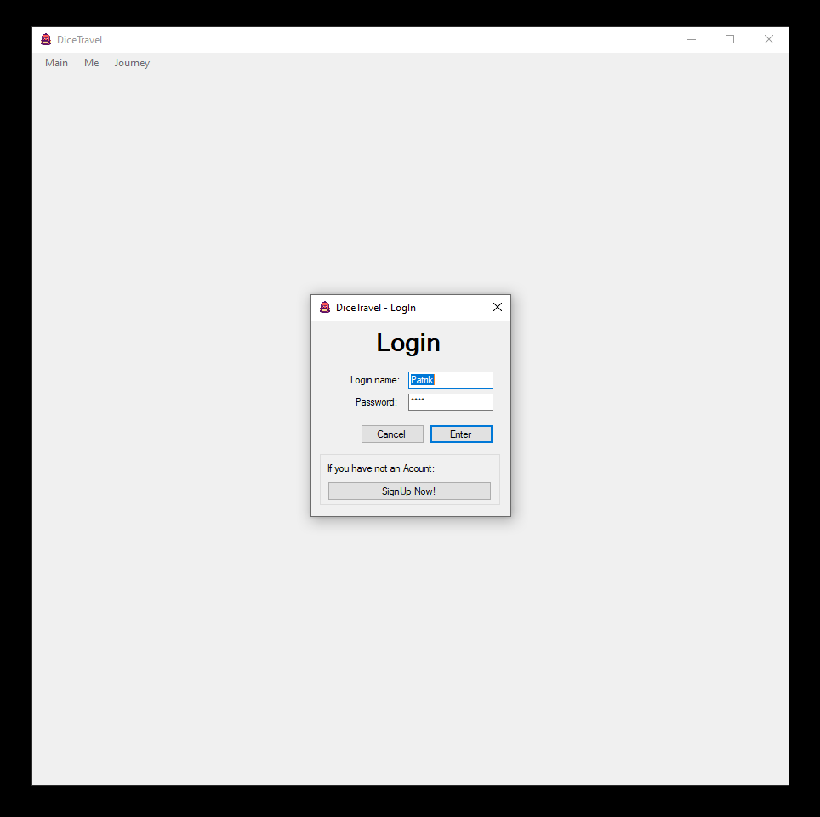

## A DiceTravel Home felépítése

Áttekintő jelleggel mennyünk végig a program különböző felületein, ahol elmondjuk, hogy mely elem mire való.

### Bejelentkezés ablak

A felületen kettő beviteli mező és három gomb található. A bejelentkezéshez a megfelelő mezőkbe megfelelő értéket kell megadni, majd az Enter gombra kattintva léphetünk be a rendszerbe, ekkor megnyílik a számunkra a főablak. Ha nincs még fiókunk, akkor a *SignUp Now!* gombra kattintva megnyílik a *Regisztrációs* felület. Ha esetleg más menüpontot szeretnénk választani, ami bejelentkezés nélkül is elérhető, akkor kattintsunk a *Cancel* gombra. Ilyenkor elérhetővé válik a DiceTravel főablaka.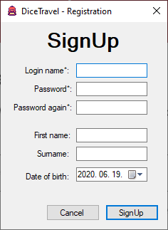

### Regisztrációs ablak

A regisztrációs felületen kell megadnunk a kívánt felhasználónevet (*Login name*), jelszót (*Password*), a valódi nevünket (*First* *name*, *Surname*) és születési dátumunkat (*Date* *of* *Birth*). Ezek közül csak a csillaggal megjelölt mezők kitöltése kötelező. Ha mindent sikeresen megadtunk, akkor a *SignUp* gombra való kattintással megtörténik a regisztráció. A rendszer ezután visszairányít bennünket a Bejelentkezés ablakra, ahol már a frissen regisztrált nevünk is be van írva.

*Fontos itt megjegyezni, hogy a felhasználónév nem lehet foglalt, ellenkező esetben a rendszer figyelmeztet bennünket és nem enged tovább a regisztrációs folyamatban.*

### Főablak

Három fő részre osztható a főablak:

|  |  |
| --- | --- |
| 1. **Menüsor** 2. **Adatáttekintő** **szekciók** 3. **Folyamablak** | **1**  **2**  **3** |

#### Menüsor

Itt találhatóak tematikusan elrendezve a program főbb funkciói. Ebben a fejezetben csak vázlatosan lesz megemlítve, hogy mely funkció mire való, ám a későbbiekben részeletesen kitérünk rájuk.

* **Main:** A ki-, bejelentkezéssel, regisztrációval és kilépessel kapcsolatos funkciók vannak ide helyezve.
  + **Login:** Erre kattintva bejelentkezhetünk a rendszerbe, már ha eddig nem tettük volna meg.
  + **SignUp:** Itt az előbbiekben már bemutatott regisztrációs ablak jelenik meg.
  + **LogOut:** Erre kattintva kijelentkezünk a programból.
  + **Exit:** Bezárja a programot, de előtte kijelentkeztet bennünket a rendszerből.
* **Me:** A saját magunkkal kapcsolatos információkat és folyam nézeteket találjuk ebben a menüben.
  + **Profile:** Megnyitja a személyes adatainkat tartalmazó ablakot, amiben megváltoztathatjuk a rólunk tárolt információkat.
  + **Story:** Erre kattintva a Folyamablak tartalma a saját bejegyzéseinket fogja megjeleníteni időrendi sorrendben.
  + **Journeys:** Ha ezt válasszuk ki akkor a Folyamablakban az összes Utazásunk fog szerepelni időrendi sorrendben.
* **Traveling:** Az utazással kapcsolatos főbb parancsok kerültek itt felsorolásra.
  + **Journey:** Indíthatunk új Journeyt, valamint módosíthatjuk vagy törölhetjük a jelenlegit.
  + **Destination:** Módosíthatjuk vagy befejezhetjük az aktuális szakaszt.
  + **New Entry:** Az aktív Utazás aktuális Szakaszához tudunk itt új bejegyzést írni.
* **Friends:** A barátokkal és más felhasználókkal kapcsolatos alapfunkciók vannak ide helyezve.
  + **My Friends:** Erre a menüpontra kattintva a Folyamablak a barátaink listáját fogja megjeleníteni.
  + **Search User:** Ha ezt válasszuk, akkor felhasználó név alapján kereshetünk a DiceTravel felhasználói között.
  + **Friend Entries:** Erre a menüpontra kattintva a Folyamablakban az elmúlt 24 óra eseményei lesznek kilistázva csökkenő időrendi sorrendben.
* **Help:** Ebben a menüpontban megtekinthetjük a felhasználói kézikönyvet, valamint az alkalmazás alapadatait.

#### Adatáttekintő szekciók

Három adatáttekintő szekció található az alkalmazás felső részén.

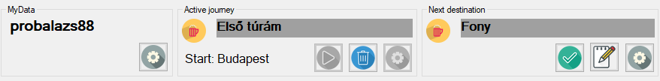

* **MyData:** Itt kaptak helyet a bejelentkezett felhasználó adatai. Valamint a fogaskerékre kattintva itt is meg lehet változtatni az adatainkat.
* **Active journey:** Itt látható az éppen aktuálisan *Utazás* (Journey) láthatósága, neve, valamint kiindulási pontja. A lejátszás gombbal lehet új *Utazást* indítani, viszont ha már van futó *Utazás*, akkor ez a gomb inaktív. Az *Utazás* nevére kattintva megnyílik a hozzá tartozó *Történetfolyam*.  
  *Fontos! Egyszerre csak egy Utazás* *lehet aktív!*
* **Next trip:** Minden *Utazás* *Szakaszokból* (Trip) áll, és az éppen soron következő *Szakasz* adatait jeleníti meg ez a szekció. Ezen felül a *Szakaszunkat* itt be tudjuk fejezni, tudunk hozzá új *Bejegyzést* rögzíteni, de akár módosíthatjuk is. A *Szakasz* nevére kattintva megnyílik az alá tartozó *Bejegyzésfolyam*.

#### FolyamablakC:\Users\molnarpatrik\AppData\Local\Microsoft\Windows\INetCache\Content.Word\folyamablak.png

Itt jelennek meg a különböző *Utazások*, *Szakaszok*, *Bejegyzések* részletei, de itt jelennek meg a *Barátaink* vagy más *Felhasználók* adatai is. A jobb oldalán található gombokkal tudunk váltani a különböző folyamok között, felül pedig a *Felhasználókereső* található.

## A DiceTravel Home funkciói

### Új Utazás indítása

Két féle képpen tudunk új utazást indítani. Fontos megjegyezni, hogy ezt csak akkor fogjuk tudni megtenni, ha éppen nincs futó Utazásunk.

1. Rákattintunk a menüsorban a Traveling/Active Journey/Start! menüpontra.
2. Az Active journey adatáttekintő szekció alatt a piros lejátszás gombra kattintunk.

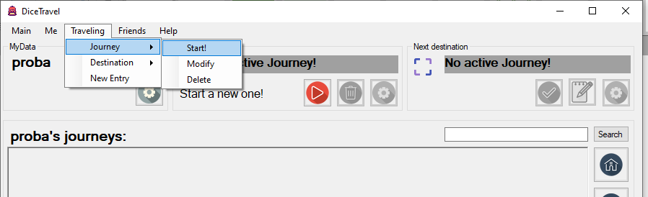

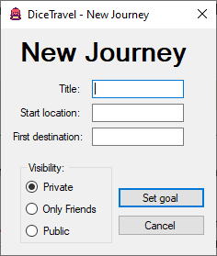Ennek hatására meg fog jelenni a *New Journey* ablak a következő mezőkkel:

* **Title**: Ez az Utazásunk elnevezése. Bármit adhatunk neki, de érdemes olyat, ami a számunkra könnyen azonosítja.
* **Start location:** Az Utazás kezdőpontja, innen indulunk a kalandunkra.
* **First destination:** Az első Szakaszunk végpontja. Ennek segítségével meg is történik az első szakasz létrehozása.
* **Visibility:** Itt lehet kiválasztani a Journey láthatóságát. Private: csak a létrehozó felhasználó látja, Only Friends: csak a barátok látják, Public: Mindenki látja. Alapértelmezetten Only Friends az értéke, viszont ezt a későbbiekben még megváltoztathatjuk.

**Minden mezőnek értéket kell adni!**

Ha végeztünk, akkor kattintsunk a *Set goal* gombra, hogy létrehozzuk az utazást, ha meggondoltuk magunkat, akkor kattintsunk a *Cancel* gombra. Ezek után a felületen, az *Active* *journey* adatáttekintő szekcióban megjelennek az Utazással kapcsolatos információk, valamint elérhetővé válnak a Törlés és Beállítás gombok.

Ezen felül a *Next* *destination* adatáttekintő szekcióban is megjelenik az aktív szakaszunk célpontja, hogy mennyi bejegyzés lett rögzítve az adott Szakasz alá, valamint aktívvá válnak a *Célpont* *elérve*, *Bejegyzés* *készítése* és *Szakasz* *módosítása* gombok.

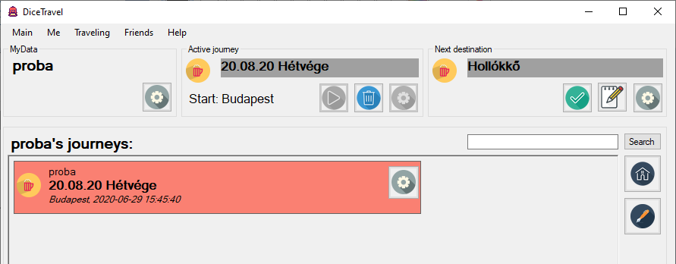

Entries: 8

### Aktív Utazás törlése

Két módon is törölhetjük az aktív utazásunkat. Mindkét esetben fontos megjegyezni, hogy az Utazások törlésével **minden** az Utazás alá tartozó **Szakasz** és **Bejegyzés** is **törlésre** **kerül**!

1. Rákattintunk a menüsorban a Traveling/Active Journey/Delete menüpontra.
2. Az Active journey adatáttekintő szekció alatt a kék kuka gombra kattintunk.

Egy megerősítő ablak ugrik fel, mely figyelmeztet bennünket, hogy az Utazás törlésével minden alá tartozó adat is elveszik. Ezt elfogadva törlésre kerül az Utazás.

### Aktív Utazás módosítása

Két módon lehet az aktív utazás adatainak a módosítása:

1. Rákattintunk a menüsorban a Traveling/Active Journey/Modify menüpontra.
2. Az Active journey adatáttekintő szekció alatt a szürke fogaskerék gombra kattintunk.

Egy ’Edit Journey’ ablak ugrik fel, ahol meg tudjuk változtatni az Aktív utazásunk nevét, kezdőpontját valamint láthatóságát. Itt már nem változtatható meg az első Szakasz célpontja, hisz lehetséges, hogy azt már rég teljesítettük. Ha az első célpontot szeretnénk megváltoztatni, akkor azt magánál az első Szakasznál tehetjük meg.

Ha beírtuk a mezőbe az általunk megfelelőnek ítélt értékeket, akkor kattintsunk az Update gombra, és megtörténik az adatok frissítése.

Egy piros ’Delete’ gomb segítségével törölhetjük az utazásunkat.

### Szakasz befejezése

Ha szeretnénk befejezni a szakaszunkat, akkor ezt két féle képpen tehetjük meg:

1. Rákattintunk a menüsorban a Traveling/Destination/Done! menüpontra.
2. A Next destination adatáttekintő szekció alatt a zöld pipa gombra kattintunk.

Egy ’What’s Next?’ ablak jelenik meg, ahol a **Goal location**nel adhatjuk meg a következő cél nevét, valamint a Visibility segítségével állíthatjuk be, hogy az új Szakaszunkat kik láthatják.

**Fontos megjegyezni, hogy a Szakaszok láthatósága nem lehet megengedőbb, mint az Utazásé, amelybe tartoznak!**

Utazás lezárása

Ha lezárjuk az Utazásunkat, akkor többé nem lehet szerkeszteni sem magát az Utazást, sem pedig az alá tartozó Szakaszokat és Bejegyzéseket. Csak és kizárólag a láthatóságot állíthatjuk!

Fontos, hogy az Utazás lezárása előtt még egyszer nézzünk át mindent!

Ha a ’Go Here!’ gombra kattintunk, akkor létrejön a következő Szakaszunk a megadott Célponttal és láthatósággal.

Ha viszont az ’End Journey’-re, akkor lezárjuk az utazásunkat. Ilyenkor nem lesz több Szakasz, az Utazásunk befejezett lesz, valamint nem lesz aktív Utazásunk.

### Szakasz módosítása

Ha szeretnénk módosítani a szakaszunkat, akkor ezt két féle képpen tehetjük meg:

1. Rákattintunk a menüsorban a Traveling/Destination/Modify menüpontra.
2. A Next destination adatáttekintő szekció alatt a szürke fogaskerék gombra kattintunk.

Egy ’Edit Trip’ ablak ugrik fel, ahol meg tudjuk változtatni a Szakaszunk célpontját, valamint, hogy milyen legyen a láthatósága. Az Update gombra kattintva frissítésre kerülnek ezek az értékek.

Egy Szakaszt akkor érdemes megváltoztatni, ha útközben meggondoljuk magunkat, vagy bármilyen akadály jelentkezik, hogy azt a célt elérjük.

### Bejegyzés készítése

Két féle képpen tudunk Bejegyzéseket hozzáadni az aktuális Szakaszunkhoz:

1. Rákattintunk a menüsorban a Traveling/New Entry menüpontra.
2. A Next destination adatáttekintő szekció alatt a jegyzettömb és ceruza gombra kattintunk.

Egy ’New Entry’ című ablak jelenik meg, aminek a segítségével új Bejegyzést rögzíthetünk. A következő beviteli mezők jelennek meg:

* **Title**: Ezzel adjuk meg a bejegyzésünk címét.
* **Story**: Itt írhatjuk le, hogy mi történt velünk, mit láttunk, milyen élményben volt részünk.

A beviteli mezők alatt egy képfeltöltés gomb is található, ahol kiválaszthatunk a számítógépünkről egy tetszőleges képet és csatolhatjuk a bejegyzésünkhöz. Fontos, hogy a kép maximum 14 MB lehet. Mikor kiválasszuk a feltöltendő képet, akkor egy előnézeti kép jelenik meg az ablak jobb oldalán, hogy biztosak legyünk, hogy jót választottunk ki.

A Bejegyzésünknek is be kell állítani egy láthatóságot, ami nem lehet megengedőbb, mint a Szakaszé, amihez tartozik.

A ’Save’ gombra való kattintáskor létrejön az új Bejegyzésünk.

### Keresés

A Folyamablak felett egy kis beviteli mező található, mellette pedig egy ’Search’ gomb. Ha beírunk egy szöveget, majd rákattintunk a gombra, akkor azok a felhasználók fognak kilisítázódni, akik felhasználó nevében szerepel a megadott szöveg. Ez alapján fog elkészülni a Felhasználó-folyam

### Ismerős jelölése/jelölés elfogadása

Ha szeretnénk valakit felvenni a barátlistánkra, ezzel megengedve a számukra, hogy a csak barátok számára elérhető tartalmainkat is láthassák, akkor elsőnek rá kell keresnünk a felhasználó nevére az adott felhasználónak.

Ha sikerült megtalálni, akkor kattintsunk az őt tartalmaző folyamelem melletti pipára. Ezzel el is lett küldve a barátkérelem a számára.

Ha ismerősnek jelöltek bennünket, akkor menjünk a Friends/Invitations menüpontra.

Ilyenkor a Folyamablakban a függő bartájelölések kerülnek megjelenítésre, abban az esetben, ha szeretnénk elfogadni egy kérelmet, egyszerűen kattintsunk a megfelelő Felhasználó-folyamelem melletti pipa gombra.

## A Folyamablak

A következőkben a Folyamablak használatáról és a bennük található elemekről lesz szó. A Folyam különböző elemekből épül fel. Ezek lehetnek: Utazások, Szakaszok, Bejegyzések, Felhasználók, Barátok.

Attól függően, hogy mire vagyunk kíváncsiak, meg tudjuk változtatni, hogy pontosan mi is jelenjen meg a Folyamablakban. Ha például rákeresünk egy felhasználóra, akkor a Folyamban felhasználók fognak megjelenni, de ha a saját Utazásainkra vagyunk kíváncsiak, akkor Utazások.

A következőkben részletezésre kerülnek a különböző Folyam elemek.

### Folyam elemek

Összesen 4 darab elemet különböztetünk meg.

* Utazás
* Szakasz
* Bejegyzés
* Felhasználó

#### Utazás folyamelem

Az utazás folyamelem bal oldalán információkat találunk magáról az utazásról. Itt olvasható az Utazás neve, láthatósága, a létrehozó felhasználó neve, indulási helye és ideje. Az aktív Utazás lazacszínű háttérrel rendelkezik.

A jobb oldalon egy szürke fogaskerék található, mely az adott Utazás módosítására ad lehetőséget, mely az előzőekben ismertetett ’Edit Journey’ ablakra irányít bennünket.

Ha rákattintunk magára az elemre, akkor az adott Utazásfolyam fog megjelenni a Folyamon.

#### Szakasz folyamelem

A szakasz folyamelem bal oldalán információkat találunk magáról az utazásról. Itt olvasható az Utazás neve, melyhez a Szakasz tartozik, maga a Szakasz neve, a létrehozó felhasználó neve, a láthatóság, valamint, hogy mikor lett befejezve az adott Szakasz. Ha a szakasz még folyamatban van, akkor egy ’In progress…’ felirat jelenik meg, valamint lazacszínű háttérszínt kap az elem.

Az elem bal oldalán két gomb található: egy kék visszafelé mutató nyíl, erre kattintva az adott szakaszhoz tartozó Utazásfolyamot nyitjuk meg, valamint egy szürke fogaskerék, mellyel az adott szakaszt tudjuk szerkeszteni. Utóbbira kattintva a már említett ’Edit Trip’ ablak nyílik meg.

Ha magára a Szakasz folyamelemre kattintunk, akkor a Szakaszhoz tartozó Bejegyzés-folyam fog megjelenni a Folyamablakba.

#### bejegyzés folyamelem

A Bejegyzés folyamelem bal oldalán található a bejegyzés címe, láthatósága. Ez alatt magát a bejegyzéshez tartozó történetet olvashatjuk el, valamint ­­­– ha csatoltunk - itt láthatjuk a hozzá tartozó képet is. Legalul a Bejegyzés időpontja található.

Jobb oldalon a két gombot találunk: egy kék visszafelé mutató nyíl, erre kattintva az adott Bejegyzéshez tartozó Szakaszfolyamot nyitjuk meg, valamint egy szürke fogaskerék, mellyel az adott Bejegyzést tudjuk szerkeszteni.

Utóbbira kattintva egy ’Edit Entry’ ablak nyílik meg, ahol tudjuk módosítani a bejegyzéshez tartozó címet, történetet és láthatóságot. Ha még nincs lezárva az Utazás, akkor a ’Delete’ gomb segítségével törölni is tudjuk a Bejegyzésünket, ha pedig az ’Update’ gombra kattintunk, akkor mentésre kerülnek a változtatások.

#### Felhasználó folyamelem

A Felhasználó folyamelem bal oldalán található a felhasználó felhasználóneve, közvetlenül alatt pedig az eredeti neve, valamint zárójelben az egyedi azonosítója.

A Felhasználó folyamelemnek három különböző háttérszíne lehet, melyek azt mutatják, hogy milyen kapcsolatban vagyunk vele:

* **Szürke**: Nem barát,
* **Kék**: Folyamatban lévő barátjelölés,
* **Zöld**: Barát.

Jobb oldalon a két gombot találunk: egy zöld pipa gombot, erre kattintva ismerősnek jelölhetjük az adott felhasználót, ha pedig minket jelöltek be, akkor elfogadhatjuk a barátfelkérést. E mellett található egy kék szemetes gomb, mellyel el tudjuk távolítani az adott felhasználót a barátlistánkról – persze abban ez esetben, ha rajta volt.

Ha magára a folyamatelemre kattintunk, akkor az adott felhasználóhoz tartozó Utazásfolyam kerül megjelenítésre a Folyamablakban.

### Folyamok

A Folyam nem más, mint egy adott elemtípusokból valamilyen logikai szempont alapján összeállított folyamelemlista.

* **Főfolyam**: A Barátok bejegyzései kerülnek a Főfolyamba, időrendben csökkenő sorrendben, de csak az utolsó 3 nap bejegyzései jelennek meg.
* **Utazás-folyam**: Egy adott felhasználóhoz tartozó összes Utazás kerül a Folyamba. Időben csökkenő sorrendben.
* **Szakasz-folyam**: Egy adott Utazás összes Szakasza kerül a folyamba. Időben csökkenő sorrendben.
* **Bejegyzés-folyam**: Egy adott Szakasz összes Bejegyzése kerül a folyamba. Időben csökkenő sorrendben.
* **Történet-folyam**: Egy adott Utazás összes Bejegyzése kerül a folyamba, időben növekvő sorrendben.
* **Felhasználó-folyam**: Egy keresési érték alapján kilistázott felhasználók jelennek meg a Folyamban.
* **Barát**-**folyam**: Egy adott felhasználó Barátainak a listája kerül a folyamba.
* **Jelölés-folyam**: Egy adott felhasználó barátjelöléseinek a listája kerül a folyamba.

#### Főfolyam

Bejelentkezéskor, ez fogad bennünket a Folyamunkon. Az összes ismerősünk bejegyzései kerülnek itt felsorolásra időrendi sorrendben, de csak a 25 legfrissebb fog megjelenni. Ha szeretnénk, hogy újra a Főfolyam jelenjen meg a folyamablakban, akkor kattintsunk a Folyam ablak jobb oldalán lévő házikó gombra.

Más felhasználó Főfolyama nem megtekinthető.

#### Utazás-folyam

Kilistázásra kerül egy adott felhasználóhoz tartozó összes Utazás, az aktív utazás háttere lazacszínű. Ha rákattintunk valamelyik Utazásra, akkor az adott Utazáshoz tartozó Szakasz-folyam kerül megjelenítésre a Folyamablakban.

* A saját Utazás-folyamunkat kétféle képpen tudjuk megnyitni:

1. Ha a folyamablak melletti zászlós gombra kattintunk,
2. vagy ha rákattintunk a menüsorban a *Traveling/New Entry* menüpontra.

* Ha más felhasználónak szeretnénk megtekinteni az Utazás-folyamát, akkor rá kell keresni az adott felhasználóra (lásd felhasználó vagy barát keresése), majd rá kell kattintani a kiválasztott Felhasználó folyamelemre. Ha a felhasználó a barátunk, akkor a publikus és barátoknak engedélyezett elemek fognak megjelenni, ha nem, akkor csak a publikusak lesznek számukra láthatóak.

#### Szakasz-folyam

Kilistázásra kerül egy adott Utazáshoz tartozó összes szakasz folyamelem, persze csak akkor, ha van jogosultságunk a megtekintésükre. Az aktív Szakasz háttere lazacszínű. Ha rákattintunk valamelyik Szakaszra, akkor a hozzá tartozó Bejegyzés-folyam kerül megjelenítésre a Folyamablakban.

Bármely Szakasz-folyam úgy érhető el, hogy rákattintunk valamelyik Utazás folyamelemre.

#### Felhasználó-folyam

Kilistázásra kerül a felhasználónév keresési feltétel alapján az első 10 Felhasználó folyamelem. Kék háttérrel rendelkeznek azok, akik vagy be lettek barátnak jelölve, vagy pedig bejelöltek bennünket barátnak. Zöld háttérrel rendelkeznek azok, akik a barátaink.

A Felhasználó folyam a keresés funkcióval érhető el. (Lásd a keresésnél)

#### Barát-folyam

Valójában ez is egy Felhasználó folyam, itt viszont minden barátunk Felhasználó folyameleme megjelenítésre kerül. Meg tudjuk nézni más felhasználók barátlistáját is.

A Barát-folyam két módon érhető el:

* A sajátunkat *Friends/My Friends* menüpontra kattintva kapjuk meg,
* vagy ha Folyamablak jobb oldalán szereplő Barátok gombra kattintunk, akkor az aktuálisan megnyitott Folyamablakhoz tartozó Felhasználó barátlistája fog megjelenni. Abban az esetben, ha a Folyam nem köthető egy konkrét személyhez, akkor a gomb inaktívvá válik.

#### Jelölés-folyam

Ez szintén Felhasználókból épül fel, itt az aktuális barátjelölések vannak kilistázva.

Az Jelölés-folyam két módon érhető el:

* A *Friends/Invitations* pontra kattintva érhető el.
* Vagy pedig a Folyamablak jobb oldalán található Jelölések gombra kattintva.